Analyse Factorielle en Composantes Principales (ACP)
Afin d’effectuer l’analyse en composantes principales sur les transactions immobilières, nous devons d’abord préparer les données. Les attributs de notre ensemble de données - la valeur foncière, la surface réelle bâtie et le nombre de pièces principales - ne prennent pas des valeurs du même ordre de grandeur. Pour pouvoir comparer ces valeurs, nous allons centrer et réduire toutes les données. Cela nous permettra d’identifier les principales composantes, et en appliquant la règle de Kaiser, nous déterminerons le nombre de composantes principales à conserver, les composantes principales qui expliquent une variance significative dans les données sont gardées pour l’analyse.
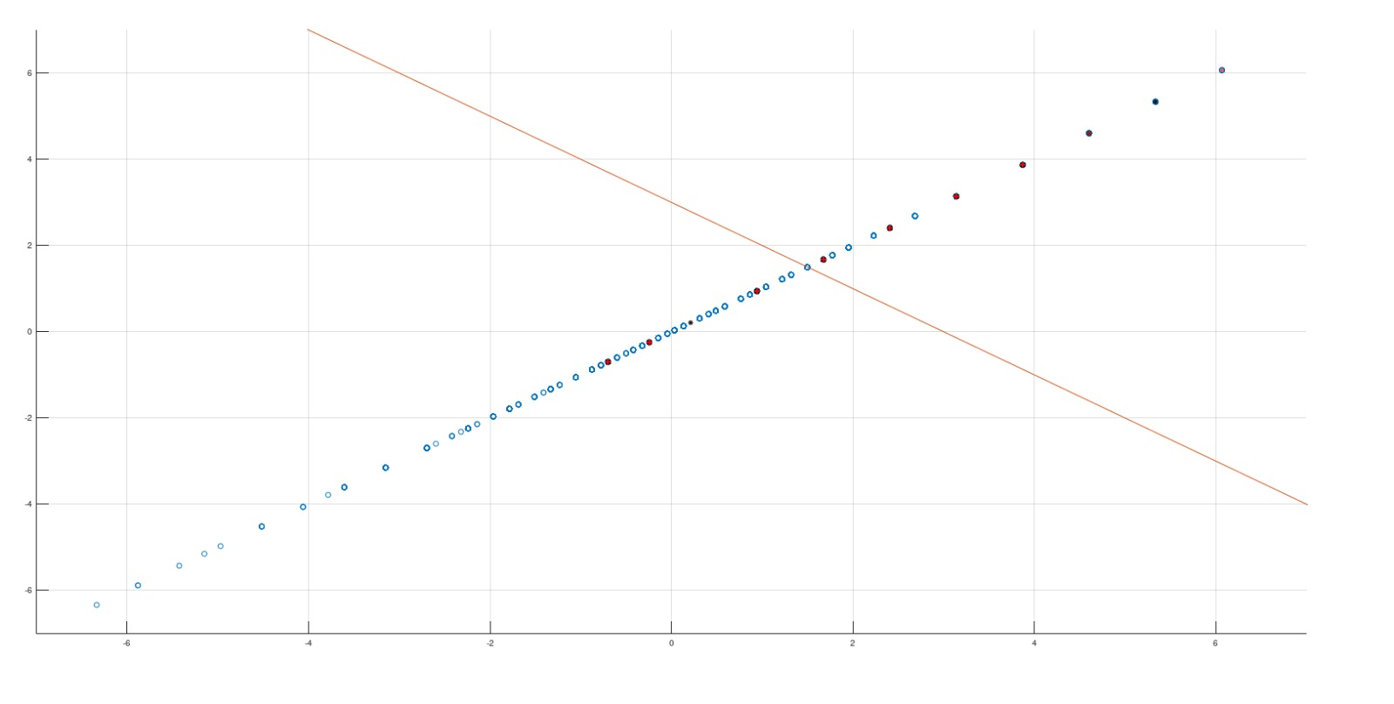
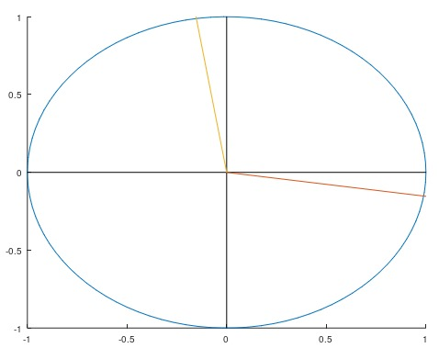

Commentaires sur le Nuage de Points
Le nuage de points montre comment les différentes communes se répartissent selon les nouvelles dimensions dans les différentes années. Les graphiques montrent cette répartition par rapport aux différents taux
On remarque que les deux variables varient de la même façon selon le premier facteur retenu par l’ACP et suivent une droite. Toutefois, pour les taux indiqués en rouge et noir, on voit qu'ils sont plus repartis vers la partie en dessus de la droite d’équation y=-x+3,5 en orange , ce qui permet d'obtenir une séparation linéaire entre les 3 taux .

Conclusion
D’après le nuage de points, les transactions avant et après la hausse des taux montrent un chevauchement partiel, il est possible de séparer les 3 types des taux en une séparation linéaire , les points ont tendance à se séparer après le point de cordonnes (1,7 ; 1,8). Cela suggère un changement, mais pas aussi prononcé. On peut conclure que la hausse des taux d’intérêt sur les transactions immobilières a un impact, mais qui reste modéré. D’autres facteurs que la taille pourrait jouer un rôle.
En analysant les composantes principales, on observe que les transactions immobilières ne montrent pas une variation significative en termes de taille de logement en fonction de la hausse des taux des prêts immobiliers depuis 2022.

